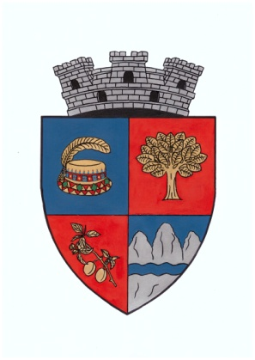
PRIMĂRIA ORAŞULUI NEGREŞTI-OAŞ

JUDEŢUL SATU MARE
ROMÂNIA
Str. Victoriei, Nr.95–97, Tel/Fax:+40- 0261-854845,0261-853112, 0261-854842
e-mail: primarie@negresti-oas.ro, pagină de internet: www.negresti-oas.ro

Nr.7665/04.04.2019

Rezultat Etapa I
Concurs de proiecte de management pentru Muzeul Țării Oașului

În conformitate cu Regulamentul de organizare și desfășurare a concursului de proiecte de management pentru Muzeul Țării Oașului, regulament aprobat prin Dispoziția primarului nr.115/2019, secretariatul comisiei de concurs de proiecte pentru managementul Muzeului Țării Oașului, constituită conform Dispoziției primarului nr.138/229.03.2019, cu respectarea prevederilor OUG nr.189/2008 privind managementul instituțiilor de cultură coroborat cu prevederile Ordinului nr.2799/2015 – modificate și completate la zi, comunică rezultatul etapei I:

Nr.crt. | Cod identificare proiect | Numele și prenumele candidatului | Nota obținută | Rezultatul etapei I
1 | PM NO 1 | Rusu Anca Natalia | 7,61 | ADMIS

În temeiul art.19, alin.3 din OUG nr.189/2008, cu modificările și completările ulterioare, sunt declarați admiși pentru susținerea etapei II a concursului (proba interviului) candidații care au obținut în prima etapă nota minima 7.

Secretariatul comisiei de concurs:
Manea Cristina – responsabil de procedură
Grigoraș Irina – reprezentant compartiment de specialitate
Fechete Monica – reprezentant direcția economică

